# #1. Obtener listado de los nombres y correo de los usuarios

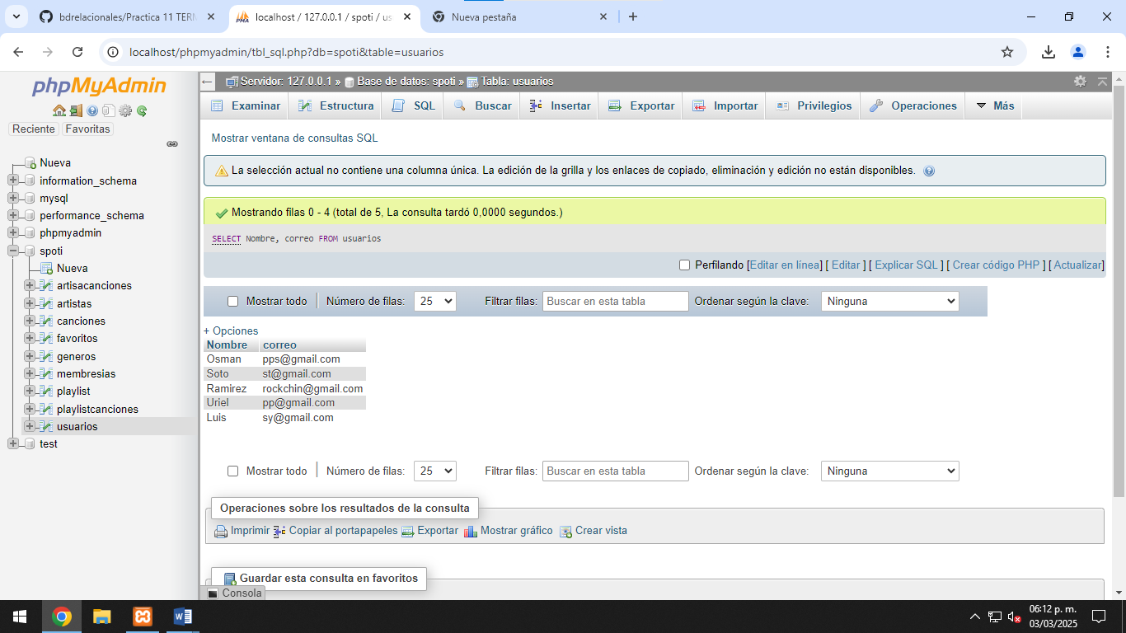

2.obtener listado de usuarios que tienen la membresía

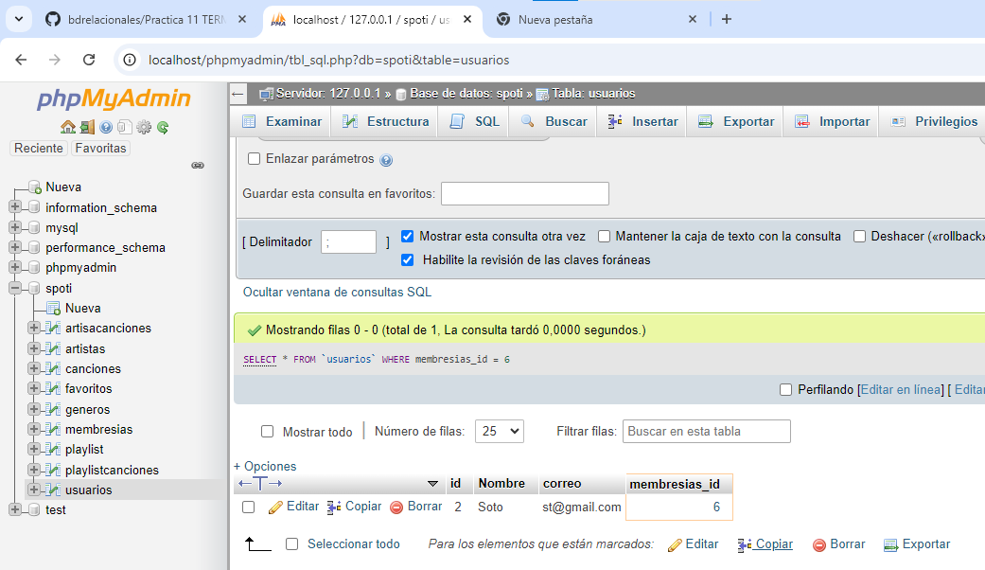

3.obtener listado de los nombres de los artistas

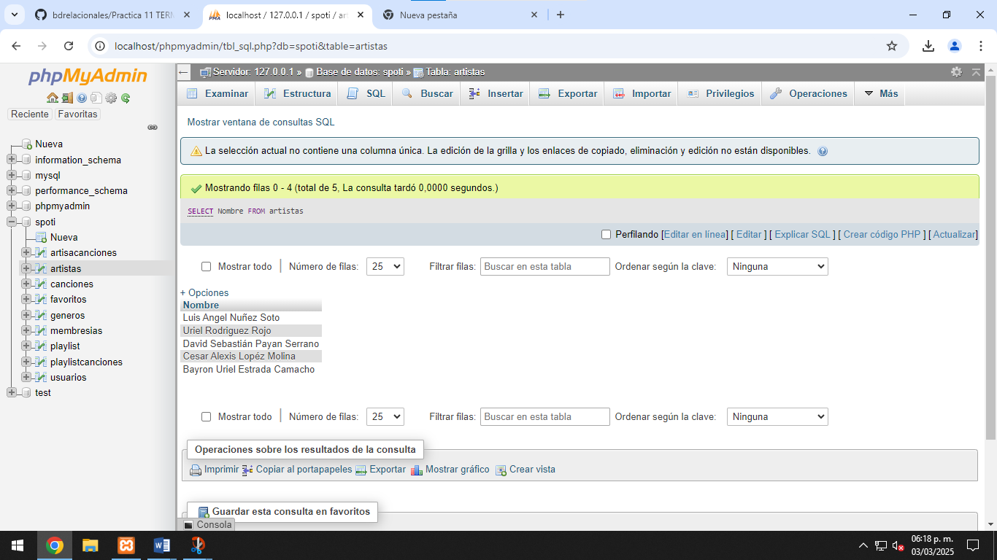

4.obtener listado de artista que su nombre inicie con letra “A”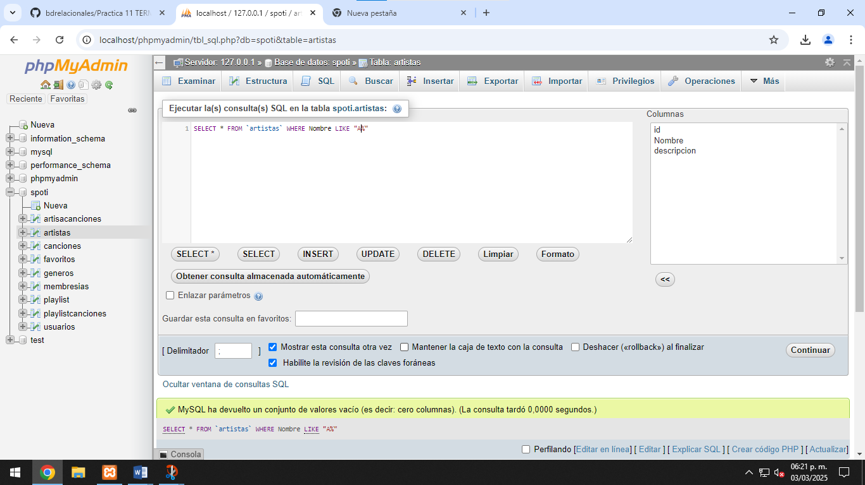

5. Obtener listado de membresías que su costo sea mayor a 100

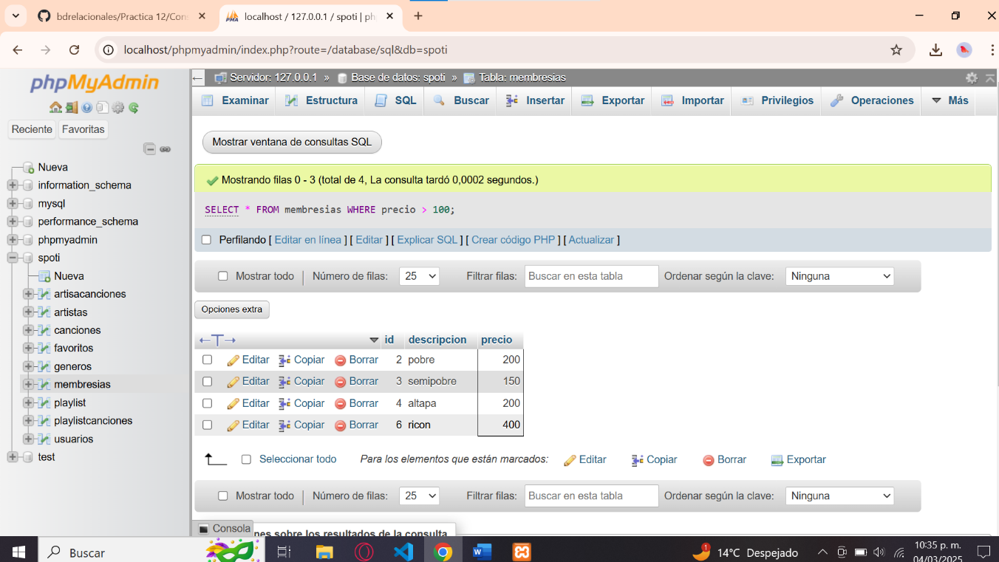

6. Obtener listado de playlist con mas de 3 canciones

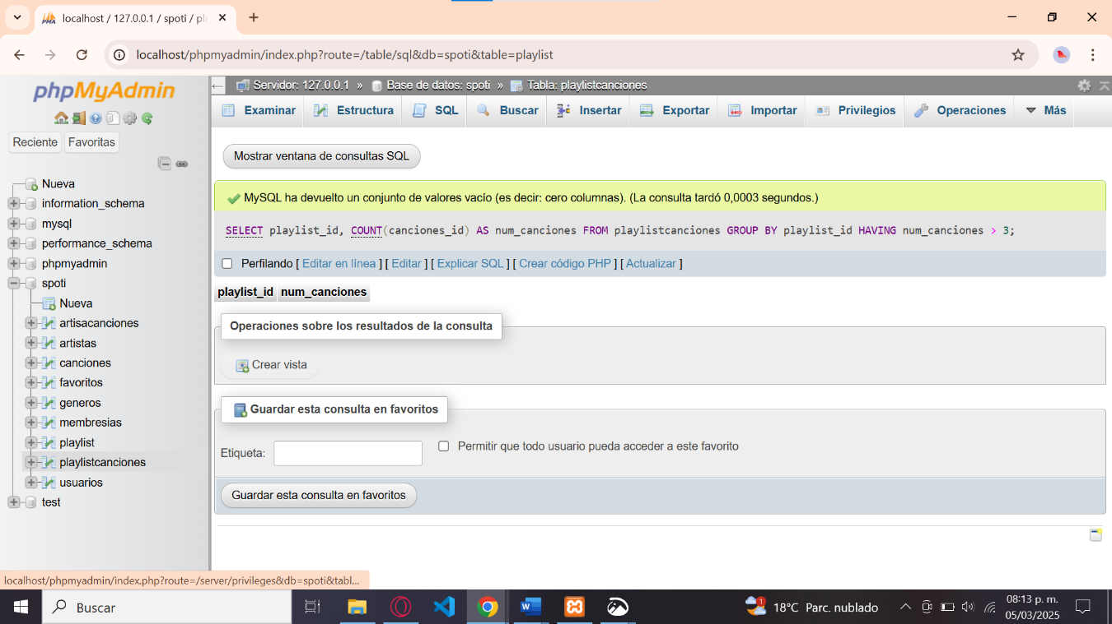

7. Obtener listado de canciones del año 2025

# 

#8.Obtener listado de nombre de la canción y nombre del genero al que pertenece

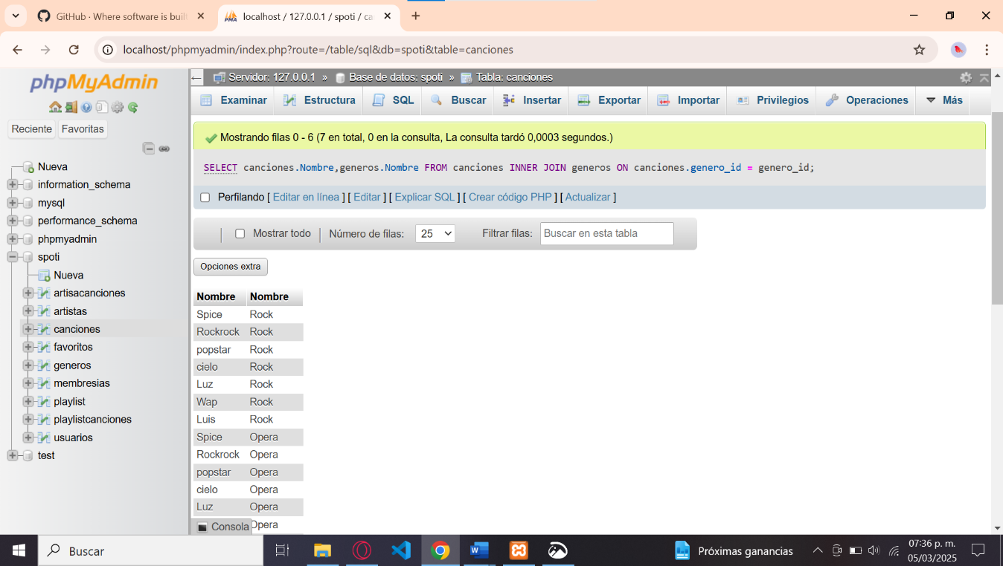

#9.Obtener listado de nombre de usuario y nombre de la membresía que tienen.

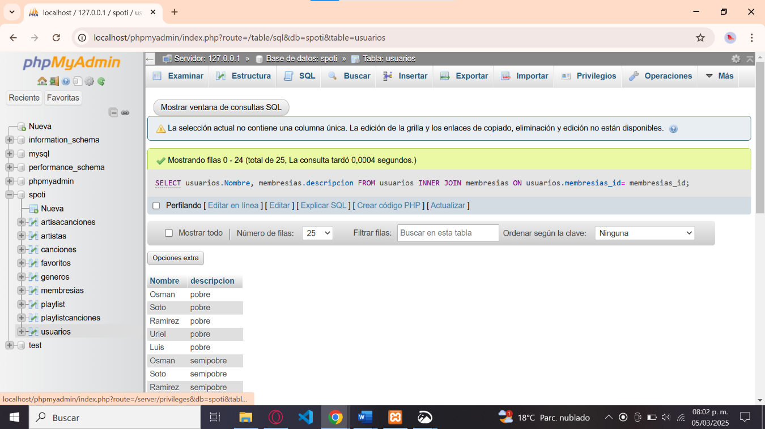

#10. Obtener listado del nombre del playlist y el nombre del usuario que la creo